**Министерство науки и высшего образования Российской Федерации**

федеральное государственное автономное образовательное учреждение высшего образования

**«НАЦИОНАЛЬНЫЙ ИССЛЕДОВАТЕЛЬСКИЙ УНИВЕРСИТЕТ ИТМО»**

**Отчет**

по лабораторной работе №2

по дисциплине «**Администрирование Windsows Server**»

Автор: Триголос Алексей Павлович,

Факультет: ФИТиП

Группа: M3204

Преподаватель: Шараева Кристина Витальевна



Санкт-Петербург 2021

Ход работы

**Часть 1. Работа с VirtualBox.**

1. С помощью справочных материалов изучите режимы эмуляции сети в VirtualBox. Для каждого из них опишите его функции и назначение работы одним, двумя предложениями.
2. Создайте снапшот виртуальной машины.
3. Седлайте 2 связанные копии с генерацией новых MAC адресов. Переименуйте виртуальные машины в s1, s2, c1.

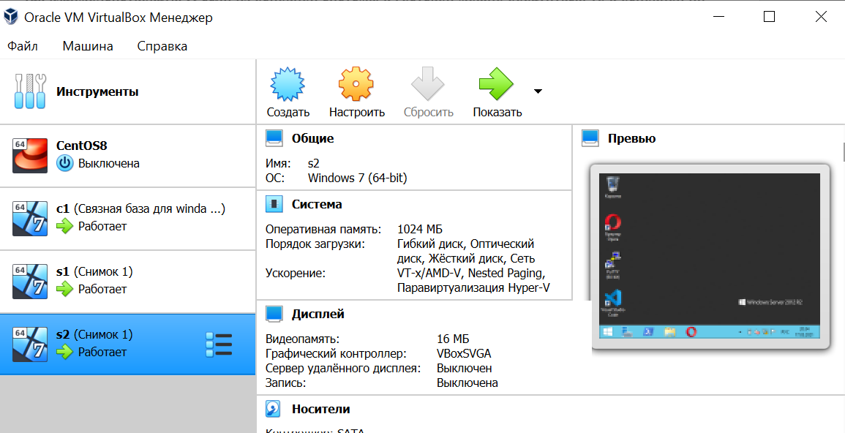

1. Сделайте снимки исходного состояния для каждой из машин.
2. Настройте виртуальные машины так, чтобы они оказались в одной, изолированной LAN.

**NAT** - этот способ используется по умолчанию. Для каждой машины создается отдельная внутренняя локальная сеть, в которой машина получает ip 10.10.0.1. Машина может связаться с интернетом, используя технологию NAT, и вы можете обратиться к машине, используя проброс портов VirtualBox, но если у вас будет две виртуальные машины, то вы уже не сможете между ними так взаимодействовать. И если из основной системы к гостевой можно обратиться, то к основной ни гостевой уже никак не получится;

**Виртуальный адаптер хоста** - создается виртуальный сетевой адаптер, к которому можно подключить несколько виртуальных машин, тем самым объединив их в локальную сеть. Доступа к интернету нет, но зато машины находятся в одной сети и каждая имеет свой ip адрес, теперь они могут взаимодействовать между собой. Основная система тоже доступна по ip 192.168.56.1. Машины доступны не только между собой, но и из основной системы;

**Сетевой мост** - при таком подключении виртуальная машина становится полноценным членом локальной сети, к которой подключена основная система. Машина использует сетевой интерфейс чтобы получить адрес у роутера и становится доступна для других устройств, как и основной компьютер по своему ip адресу.

**Внутренняя сеть** - почти то же самое, что и виртуальный адаптер хоста, только без возможности доступа к виртуальной сети из основной системы, доступа к интернету нет.

**Универсальный драйвер** - позволяет использовать драйвер из расширений VirtualBox для связи между машинами, расположенными на разных физических хостах.

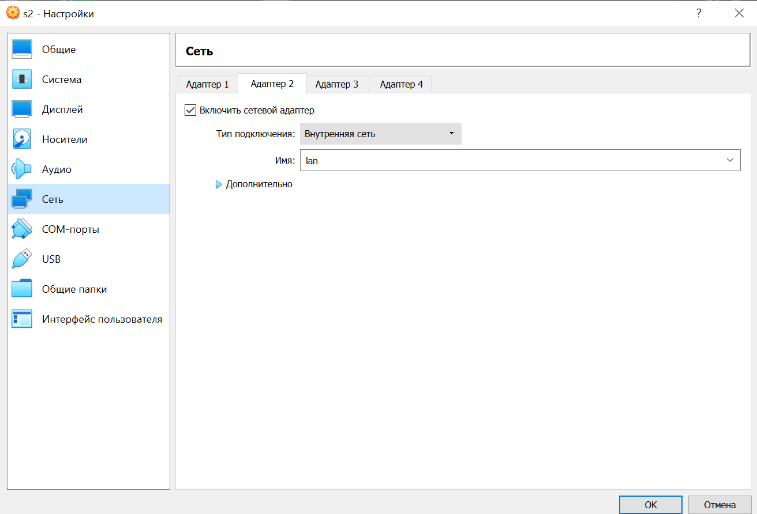

**Часть 2. Развёртывание DHCP сервера**

1. Запустите машину s1.
2. C помощью PowerShell переименуйте хост в «s1».

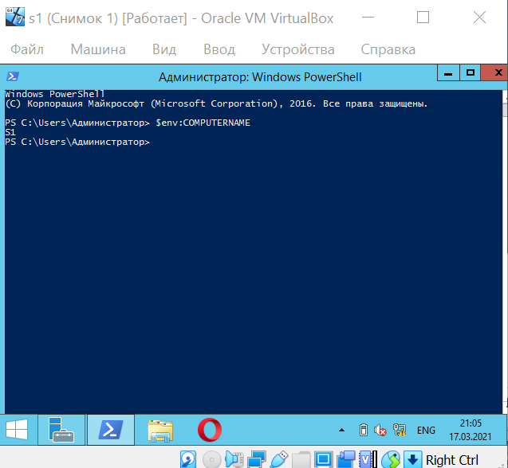

1. Назначьте на сетевой интерфейс адрес 10.0.0.1/8. Отключите IPv6.

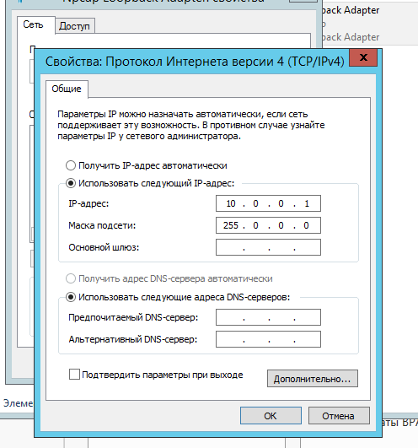

1. Добавите роль DHCP-сервер через ServerManager.

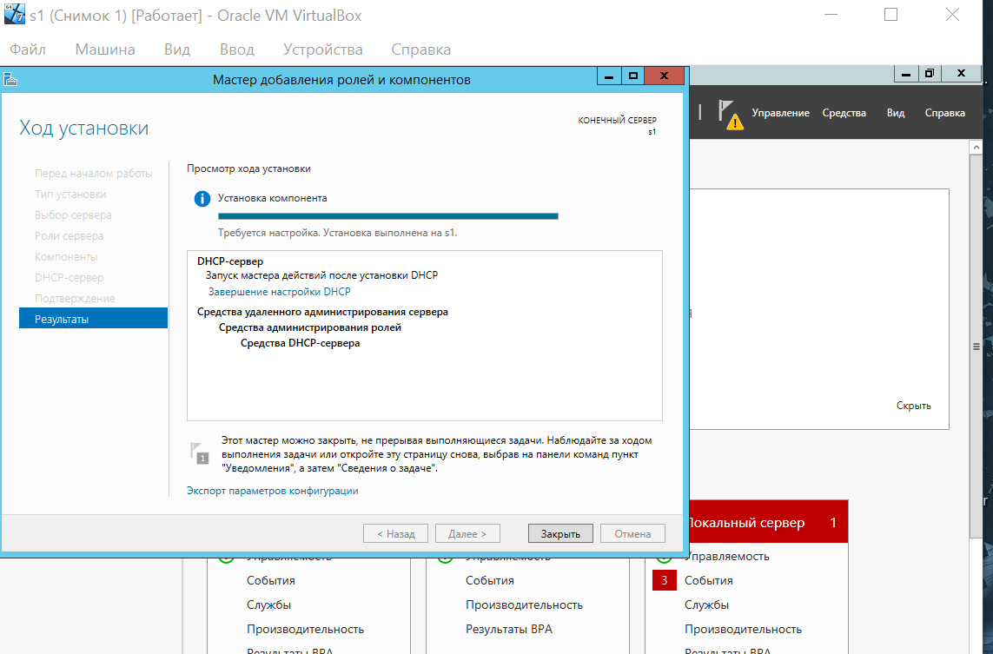

1. Запустите консоль DHCP-сервера и сконфигурируйте его так чтобы:
   * Клиентам выдавали 100 адресов, начиная с 10.0.0.100
   * Из этого диапазона были исключены для назначения адреса 10.0.0.195-10.0.0.200
   * Адреса выдавались на 1 час.
   * Адрес шлюза и DNS – 10.10.10.10.
   * Родительский домен – *FIO*.loc (где FIO – ваши инициалы)

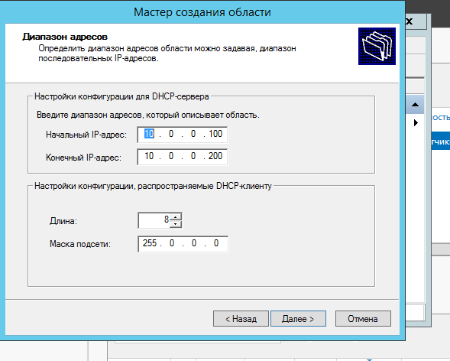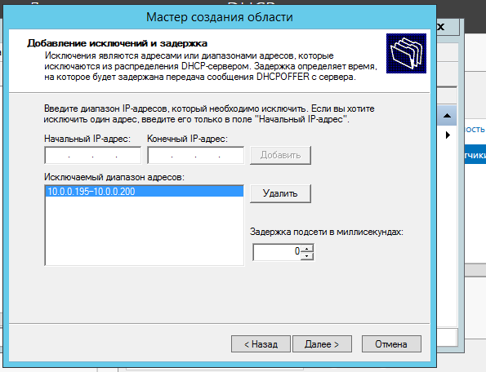

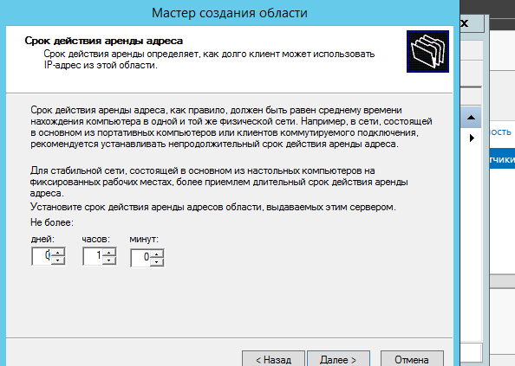 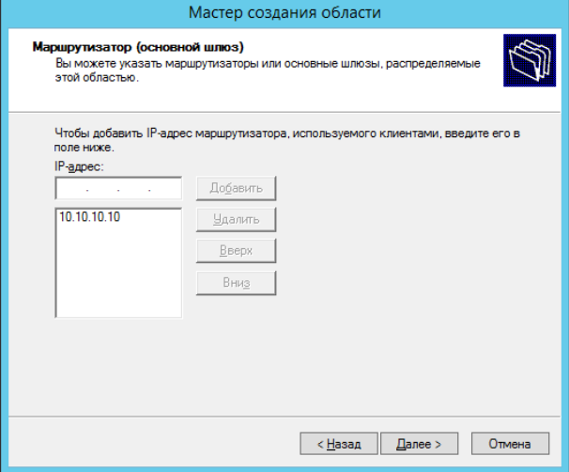

1. Создайте Резервирование для MAC адреса 00-01-02-03-04-05, для которого назначается IP адрес 10.0.0.199.

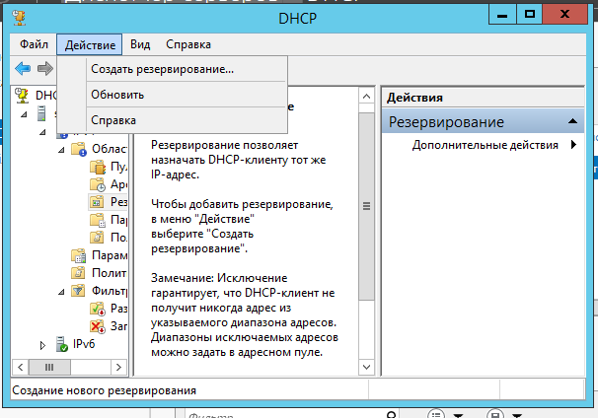

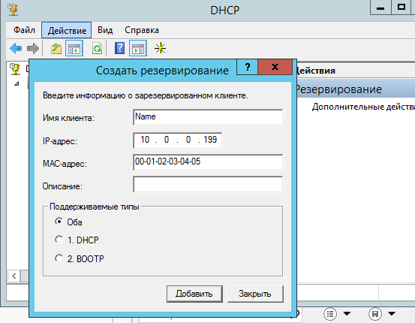

1. Создайте Политику, которая работает аналогично настройкам всей области, но для узлов с MAC адресами, начинающимися на AA-01-02, устанавливает адрес шлюза по умолчанию на 10.10.10.11

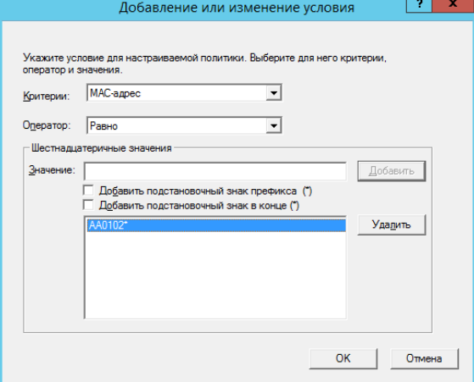

1. Сделайте архив конфигурации DHCP сервера в каталог C:\bak-dhcp\
2. С помощью команды netsh (контексты dhcp server) выведите дамп конфигурации. Сохраните его в текстовый файл.

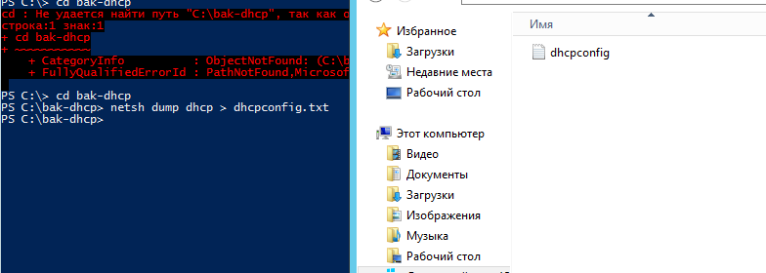

**Часть 3. Работа клиента DHCP**

1. Включите виртуальную машину с1.
2. C помощью PowerShell переименуйте хост в «с1».

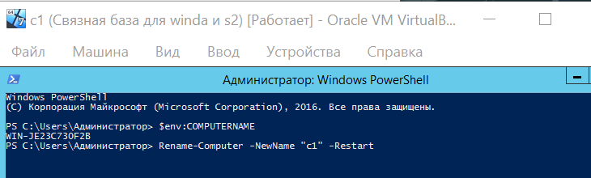

1. На сетевом интерфейсе отключите IPv6 и для IPv4 включите получение адресов автоматически.

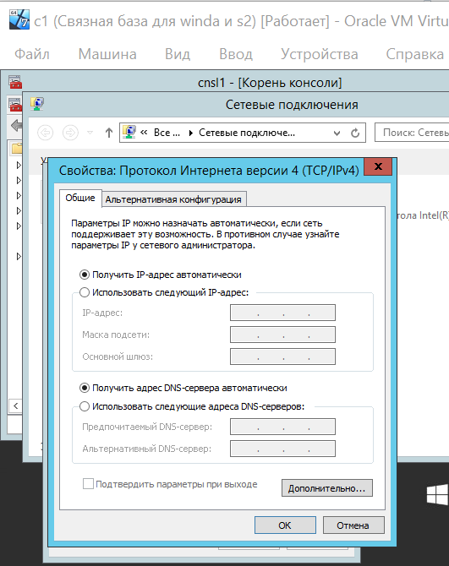

1. С помощью команды ipconfig определите полученные конфигурации и время аренды. Сохраните консольный вывод в файл.
2. Найдите назначение адреса в консоли управления сервером DHCP.
3. На сервере s1 для DHCP сервера и протокола IPv4 отобразите сводную статистику работы сервера. Сохраните скриншот окна.

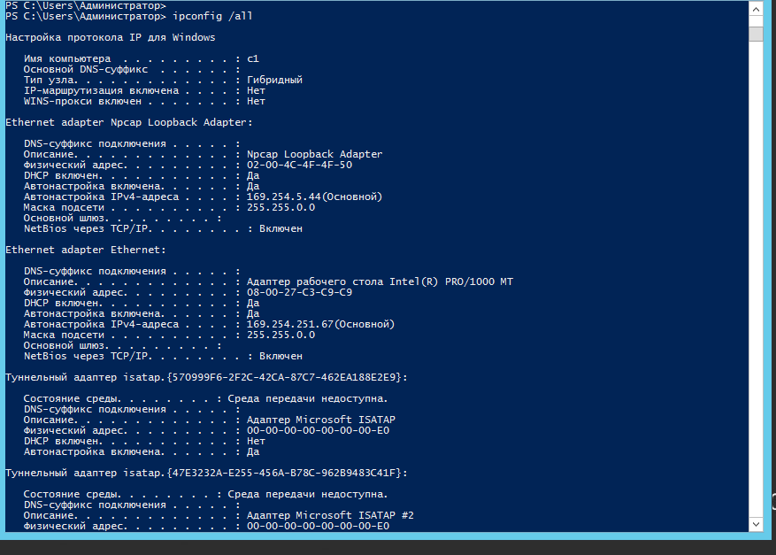

1. На c1 помощью утилиты ipconfig освободите резерв адреса и запросите адрес заново.



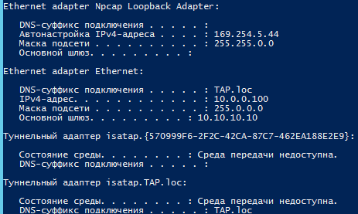

1. В диспетчере устройств, в параметрах сетевой платы задайте MAC адрес 00-01-02-03-04-05. С помощью команды ipconfig определите полученные конфигурации и время аренды. Сохраните консольный вывод в файл.

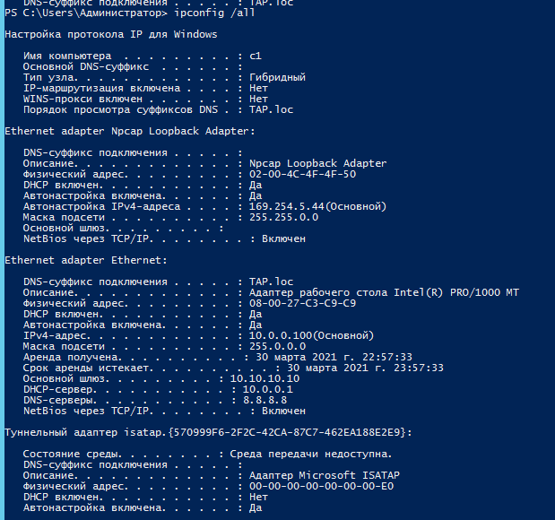

1. В диспетчере устройств, в параметрах сетевой платы задайте MAC адрес AA-01-02-03-04-05. С помощью команды ipconfig определите полученные конфигурации и время аренды. Сохраните консольный вывод в файл.

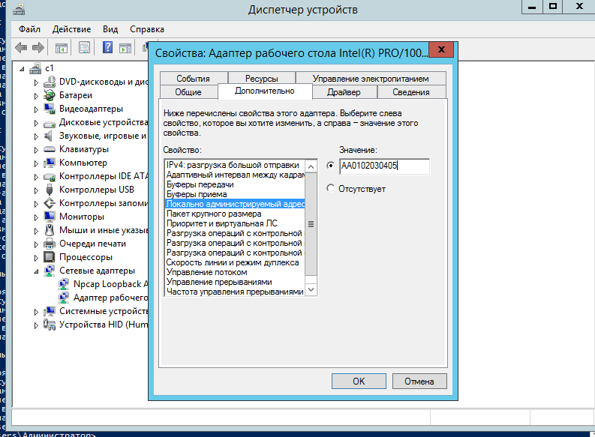 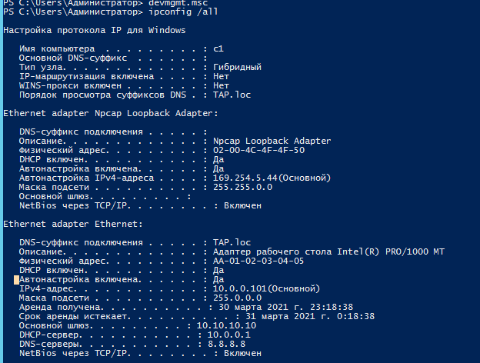

1. На сервере s1 в консоли управления DHCP сервером ознакомитесь с выданными лицензиями на адреса.

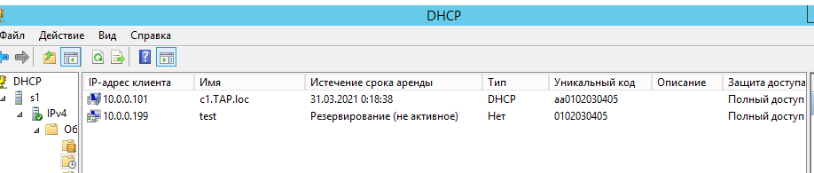

**Часть 4. Организация отказоустойчивого DHCP сервиса**

1. Запустите виртуальную машину s2.
2. C помощью PowerShell переименуйте хост в «s2».
3. Назначьте на сетевой интерфейс адрес 10.0.0.2/8. Отключите IPv6.
4. Установите DHCP сервер, но не настраивайте на нем области.
5. На сервере s1 проведите настройку отработки отказа для созданной области (настройте Failover).
6. Настройте сервер-партнер s2 так чтобы:
   * Он работал в режиме Горячей замены в ждущем режиме
   * Имел 35% адресов пула для резерва
   * Время упреждения клиента составляло 30 минут
   * Интервал переключения 1 минуту
   * Секретное слово для проверки – «123»
7. Визуально убедитесь в репликации области на s2.

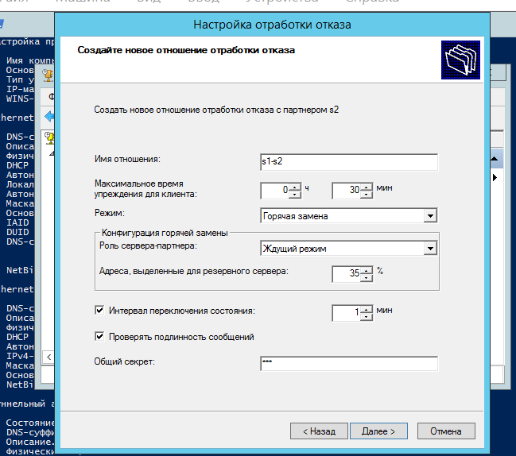

1. На сервере s1 сделайте скриншот окна свойств области, закладка Обработка отказа. Сохраните скриншот.

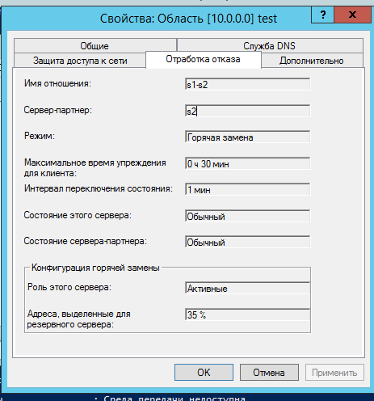

1. На машине c1 с помощью команды ipconfig определите, какие адреса получены и какой DHCP сервер их выдал. Сохраните консольный вывод в файл.

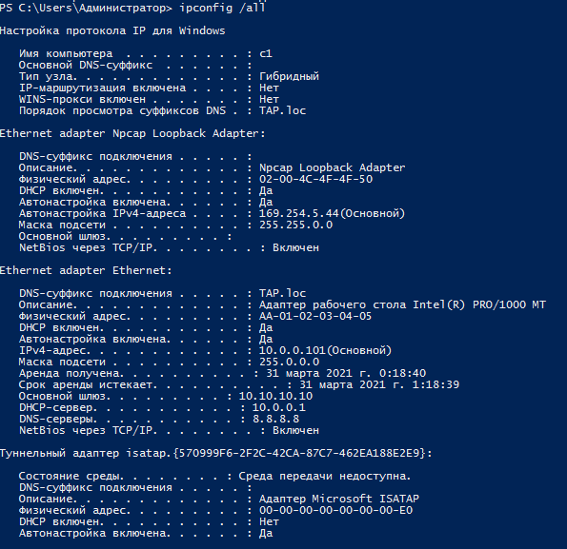

1. В свойствах виртуальной машины s1 отключите сетевой кабель. На сервере s2 сделайте скриншот окна свойств области, закладка Обработка отказа. Сохраните скриншот.

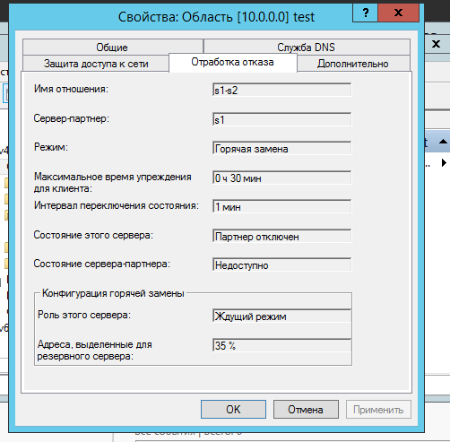

1. На машине с1 отключите и снова включите сетевой интерфейс. с помощью команды ipconfig определите, какие адреса получены и какой DHCP сервер их выдал. Сохраните консольный вывод в файл.

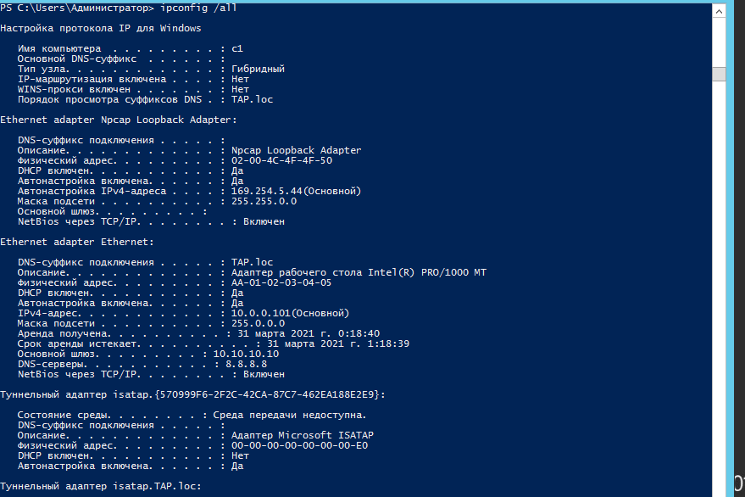



1. В свойствах виртуальной машины s1 подключите сетевой кабель обратно.

**Часть 5. Автоматизация управления DHCP сервисом с помощью PowerShell**

1. Исходя из того, что, работают хосты s1, s2, c1 и на хостах s1 и s2 назначены адреса 10.0.0.1\8 и 10.0.0.2\8 написать скрипт, который добавляет роли DHCP-серверов на s1 и s2 и конфигурирует службы согласно п.5 части 2 и п.6 части 4. Параметры конфигурации (адреса, имена, значения времени и др.) следует хранить текстовом файле.

**Содержание отчета**

Требуется подготовить отчеты в формате DOC\DOCX или PDF. Отчет содержит титульный лист, артефакты выполнения и ответы на вопросы.

Вопросы:

1. Какие режимы эмуляции сети для сетевого интерфейса предоставляет VirtualBox? Дайте им краткую характеристику.
2. Заполните таблицу для всех режимов эмуляции сети для сетевого интерфейса в VirtualBox:

|  |  |  |
| --- | --- | --- |
| Названия режима | Область LAN | Работа с внешними хостами |
| Не подключён [Not attached] | Недоступно. | Недоступно. |
| Трансляция сетевых адресов (NAT) [Network Address Translation (NAT)] | Только хост-машина и компьютеры в локальной сети  физического хоста. | ВМ доступны все узлы в LAN, всем узлам сети ВМ доступна через проброс портов. |
| Сеть NAT [NAT  Network] | Хост-машина, виртуальные машины и компьютеры в локальной сети  физического хоста. | ВМ доступны все узлы в LAN, всем узлам сети ВМ доступна через проброс портов. Но для других ВМ проброс портов не требуется. |
| Сетевой мост [Bridged networking] | Хост-машина, виртуальные машины и компьютеры в локальной сети  физического хоста. | ВМ доступны все узлы в LAN, всем узлам сети ВМ доступна. Проброс портов не требуется. |
| Внутренняя сеть [Internal networking] | Виртуальные машины, у которых выбран режим “Внутренняя сеть”. | Данной ВМ доступны другие ВМ в LAN, другим ВМ данная ВМ доступна.  Проброс портов не требуется. |
| Виртуальный адаптер хоста [Host-only networking] | Только хост-машина, виртуальные машины у которых выбран режим “Виртуальный адаптер хоста”. | ВМ доступны хост-машина и другие ВМ, хост-машине и другим ВМ данная ВМ доступна. Проброс портов не требуется. |

*Названия режима - название режима эмуляции сети VirtualBox для сетевого интерфейса виртуальной машины.  
Область LAN – перечислите какие узлы сети могут оказаться в эмулируемой LAN, например: «только виртуальные машины» или «виртуальные машины и компьютеры в локальной сети физического хоста».  
Работа с внешними хостами – какие доступны взаимодействия между виртуальной машиной и внешними хостами. Например: «ВМ доступны все узлы в LAN, всем узлам доступна ВМ» или «ВМ доступны все узлы в LAN, всем узлам сети ВМ не доступна»*

1. Раскройте смысл понятий в контексте DHCP: область, опция, аренда, полтика.

Областью является диапазон действительных IP-адресов, доступных для аренды клиентских компьютеров DHCP в сети.

Опция – параметры, позволяющие настроить DHCP сервер определенным образом так, чтобы клиентам задавались определенные настройки сети.

Аренда – отрезок времени, определяющий период, во время которого клиентский компьютер может использовать назначенный IP-адрес.

Политики – правила, которые позволяют назначать IP-адреса и/или опции DHCP для клиентов, которые соответствуют условиям политики.

1. Какие компоненты устанавливаются мастером при добавлении роли DHCP-сервер?

DHCP-сервер + Средства удаленного администрирования сервера / Средства администрирования ролей / Средства DHCP-Сервера

1. Какие опции DHCP были задействованы в Части 2.

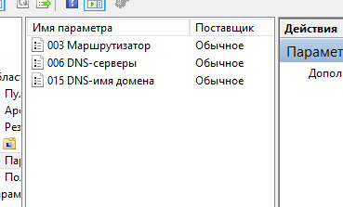

1. Какие режимы работы с точки зрения обеспечения надежности, существуют для DHCP сервера в Windows Server? Объясните разницу.

При настройке DHCP failover (технология обеспечения высокой доступности DHCP-серверов) сервер может работать в одном из двух режимов.

1. Режим балансировки

В этом режиме область делится на две части в определенной пропорции и обслуживается обоими серверами одновременно. При получении запроса каждый сервер вычисляет хэш MAC- адреса клиента в соответствии с алгоритмом, описанным в RFC 3074. MAC-адреса хэшируются в диапазоне от 1 до 256, балансировка происходит по следующему принципу: если нагрузка распределена в пропорции 50\50 и если при вычислении хэша получено значение от 1 до 128, то отвечает первый сервер, если же от 129 до 256 — то отвечает второй. При изменении

коэффициента распределения нагрузки распределение хэш-блоков между серверами изменяется в той же пропорции. Такой подход гарантирует, что за одного конкретного клиента отвечает только один сервер.

1. Режим горячей замены

В таком режиме область обслуживается одним сервером (основным). В отличие от режима балансировки в режиме горячего резерва сервера не вычисляют хэш MAC-адреса клиента. Основной сервер отвечает на все запросы клиентов, резервный в нормальном состоянии не отвечает вообще. Только когда основной сервер становится недоступным, резервный переходит в состояние потери партнера (PARTNER_DOWN) и начинает отвечать на запросы клиентов.

Когда основной сервер возвращается в строй, резервный переходит в режим ожидания и перестает обслуживать клиентов.

1. Поясните параметры Максимальное время упреждения для клиента (Maximum Client Lead Time) и Интервал переключения состояния (State Switchover Interval). Что они означают? Что произойдет при сбое партнёра если не задавать Интервал переключения состояния?

Максимальное время упреждения для клиента (Maximum Client Lead Time) – параметр, определяющий срок продления аренды в случае падения основного сервера. Когда клиент пытается продлить аренду, полученную на основном сервере, то резервный сервер продлевает ее не на срок аренды, указанный в свойствах области, а на время, указанное в данном параметре. И так пока основной сервер не восстановит работу. Также этот параметр определяет, сколько времени сервер будет ждать возвращения партнера из состояния PARTNER_DOWN прежде, чем забрать контроль над всей областью. А еще этот параметр определяет время перехода в нормальное состояние при возвращении партнера.

Интервал переключения состояния (State Switchover Interval) – интервал времени, по истечении которого партнер считается недоступным (PARTNER_DOWN).

Если не задавать этот параметр, то при падении партнера автоматического переключения не произойдет и переключаться придется вручную.

1. Что из себя представляет архивная копия DHCP-сервера?

Создается папка с файлом DhcpCfg и подпапкой new, хранящей dhcp.mdb; dhcp.pat; j5000001.log; j5000002.log.

Артефакты:

1. Как переименовать хост с помощью PowerShell?

Rename-Computer “ComputerName”

1. Приведите секцию добавления области из файла дампа конфигурации из п.9, Часть 2.

# =============================================

# Начало добавления новой области

# =============================================

Dhcp Server \\s1 add scope 10.0.0.0 255.0.0.0 "test" "" Dhcp Server \\s1 Scope 10.0.0.0 set state 1

Dhcp Server \\s1 Scope 10.0.0.0 set delayoffer 0

# ============================================================================

# Начало добавления IP-диапазона # к области 10.0.0.0, сервера s1

# ============================================================================

Dhcp Server \\s1 Scope 10.0.0.0 Add iprange 10.0.0.100 10.0.0.205 Dhcp Server \\s1 scope 10.0.0.0 set napstate Off

# ============================================================================

# Конец добавления IP-диапазона # к области 10.0.0.0, сервера s1

# ============================================================================ # =============================================================================

# Начало добавления исключаемого IP-диапазона # к области 10.0.0.0, сервера s1

# =============================================================================

Dhcp Server \\s1 Scope 10.0.0.0 add excluderange 10.0.0.195 10.0.0.200

# =============================================================================

# Конец добавления исключаемого IP-диапазона # к области 10.0.0.0, сервера s1

# ============================================================================= #=============================================================================

# Начало добавления значений параметра # к области 10.0.0.0, сервера s1

# =============================================================================

Dhcp Server \\s1 Scope 10.0.0.0 set optionvalue 51 DWORD "3600"

Dhcp Server \\s1 Scope 10.0.0.0 set optionvalue 3 IPADDRESS "10.10.10.10" Dhcp Server \\s1 Scope 10.0.0.0 set optionvalue 15 STRING "TAP.loc"

Dhcp Server \\s1 Scope 10.0.0.0 set optionvalue 6 IPADDRESS "10.10.10.10"

# =============================================================================

# Конец добавления значений параметра # к области 10.0.0.0, сервера s1

# ============================================================================= # ============================================================================

# Начало добавления зарезервированных IP-адресов # к области 10.0.0.0, сервера s1

# ============================================================================

Dhcp Server \\s1 Scope 10.0.0.0 Add reservedip 10.0.0.199 000102030405 "Reserved MAC #1" "" "BOTH" Dhcp Server \\s1 v4 Scope 10.0.0.0 Set NameProtection enable= 0

Dhcp Server \\s1 Scope 10.0.0.0 Set DnsConfig 1 0 1 0

# ============================================================================

# Конец добавления зарезервированных IP-адресов # к области 10.0.0.0, сервера s1

# ============================================================================ # =============================================

# Конец добавления новой области

# =============================================

1. Приведите консольный выводы и скриншоты п.4, 6, 8, 9 части 3. Дайте пояснения, объясните различия.

При выполнении этих пунктов изменялись DNS-суффикс, физические адреса и другие параметры в зависимости от выполняемых действий.

1. Приведите консольный выводы и скриншоты п.8, 9, 10, 11 части 4. Дайте пояснения, объясните различия.

Проблемы с подключением серверов при отлючении одного из них от сети.

1. Приведите PS команду экспорта конфигурации DHCP сервера в файл.

Export-DhcpServer *-ComputerName* DC01 -File "C:\DHCP-Config.xml" *-Force*

Приведите текст срикпта Части 5

param ( [string]$settingsPath='settings.json', [string]$DebugPreference='SilentContinue'

)

function Usage { Write-Output ''

Write-Output 'Usage: script.ps1 [-settingsPath <string>]' Write-Output ''

}

function CheckExistingSettingsFile {

if ( -not ( Test-Path $settingsPath -PathType Leaf ) ) {

throw "File '$settingsPath' with settings for script does not exists"

}

}

function InstallDHCPServer {

if ( -not (Get-WindowsFeature -Name DHCP).Installed ) { Install-WindowsFeature -Name DHCP -IncludeManagementTools

}

}

CheckExistingSettingsFile

Write-Debug "Check Settings Passed"

$machineAddress = ( Get-NetIPAddress -AddressFamily IPv4 -InterfaceAlias Ethernet

).IPAddress

$machinePrefixLength = ( Get-NetIPAddress -AddressFamily IPv4 -InterfaceAlias Ethernet

).PrefixLength

Write-Debug "$machineAddress" Write-Debug "$machinePrefixLength"

if ( $machinePrefixLength -ne 8 ) { Write-Output "PrefixLength not equals 8"

Write-Output "Cannot define server basing on IPAddress v4" Write-Output "Exiting"

exit 1

}

Write-Debug "Check Prefix Passed"

if ( $machineAddress -eq '10.0.0.1' ) { Write-Debug "AS S1"

# S1: Install and configure DHCP-Server InstallDHCPServer

netsh dhcp add securitygroups Restart-Service dhcpserver

$PowerShellObject = ( Get-Content -Path $settingsPath | ConvertFrom-Json ) Add-DhcpServerv4Scope -name "$($PowerShellObject.Main.ScopeName)" -StartRange

$PowerShellObject.Main.StartRange -EndRange $($PowerShellObject.Main.EndRange) -SubnetMask

$($PowerShellObject.Main.SubnetMask) -State Active -LeaseDuration

$($PowerShellObject.Main.LeaseDuration)

Add-DhcpServerv4ExclusionRange -ScopeID $($PowerShellObject.Main.ScopeID) -StartRange

$($PowerShellObject.Main.ExcludedStartRange) -EndRange

$($PowerShellObject.Main.ExcludedEndRange)

Set-DhcpServerv4OptionValue -ScopeID $($PowerShellObject.Main.ScopeID) -DnsServer

$($PowerShellObject.Main.DNS) -Router $($PowerShellObject.Main.Gateway) -DnsDomain

$($PowerShellObject.Main.ParentDomain)

Add-DhcpServerv4Failover -Name "$($PowerShellObject.Failover.FailoverName)" -PartnerServer

$($PowerShellObject.Failover.PartnerServer) -ScopeId $($PowerShellObject.Main.ScopeID) - ReservePercent $($PowerShellObject.Failover.ReservePercent) -MaxClientLeadTime

$($PowerShellObject.Failover.MaxClientLeadTime) -AutoStateTransition $True - StateSwitchInterval $($PowerShellObject.Failover.StateSwitchInterval) -SharedSecret

$($PowerShellObject.Failover.SharedSecret)

}

elseif ( $machineAddress -match '10.0.0.2' ) { Write-Debug "AS S2"

# S2: Only install DHCP-Server InstallDHCPServer

}

else {

Write-Debug "AS NOT DEFINED"

Write-Output 'Cannot define server basing on IPAddress v4' Write-Output 'Exiting'

exit 1

}

**Settings.json**

{

"Main": {

"ScopeName": "ScriptScope #1",

"StartRange": "10.0.0.100",

"EndRange": "10.0.0.200",

"SubnetMask": "255.0.0.0",

"ScopeID": "10.0.0.0",

"ExcludedStartRange": "10.0.0.195",

"ExcludedEndRange": "10.0.0.200",

"LeaseDuration": "0.01:00:00",

"DNS": "10.10.10.10",

"Gateway": "10.10.10.10",

"ParentDomain": "SSV.loc"

},

"Failover": {

"FailoverName": "S1-S2-Failover", "PartnerServer": "10.0.0.2",

"ReservePercent": "35",

"MaxClientLeadTime": "0:30:00",

"StateSwitchInterval": "0:01:00",

"SharedSecret": "123"

}

}